**MODELO RED DE LAVADO DE FILTROS**

1. Descripción de la operación del sistema: el sistema de lavado de filtros se alimenta de dos fuentes de agua, a saber:
   1. Tanque de agua filtrada (TAF): conformado por dos compartimientos, cada uno con volumen de 3500 m3, cuya descarga se une en una tubería de 72” y alimenta la red por gravedad.
   2. Bombeo desde tanque CDC: conformado por 3 bombas de Q = 666 l/s HB =18 mca conectadas al anillo de lavado de filtros, como se muestra en la fotografía No. 1

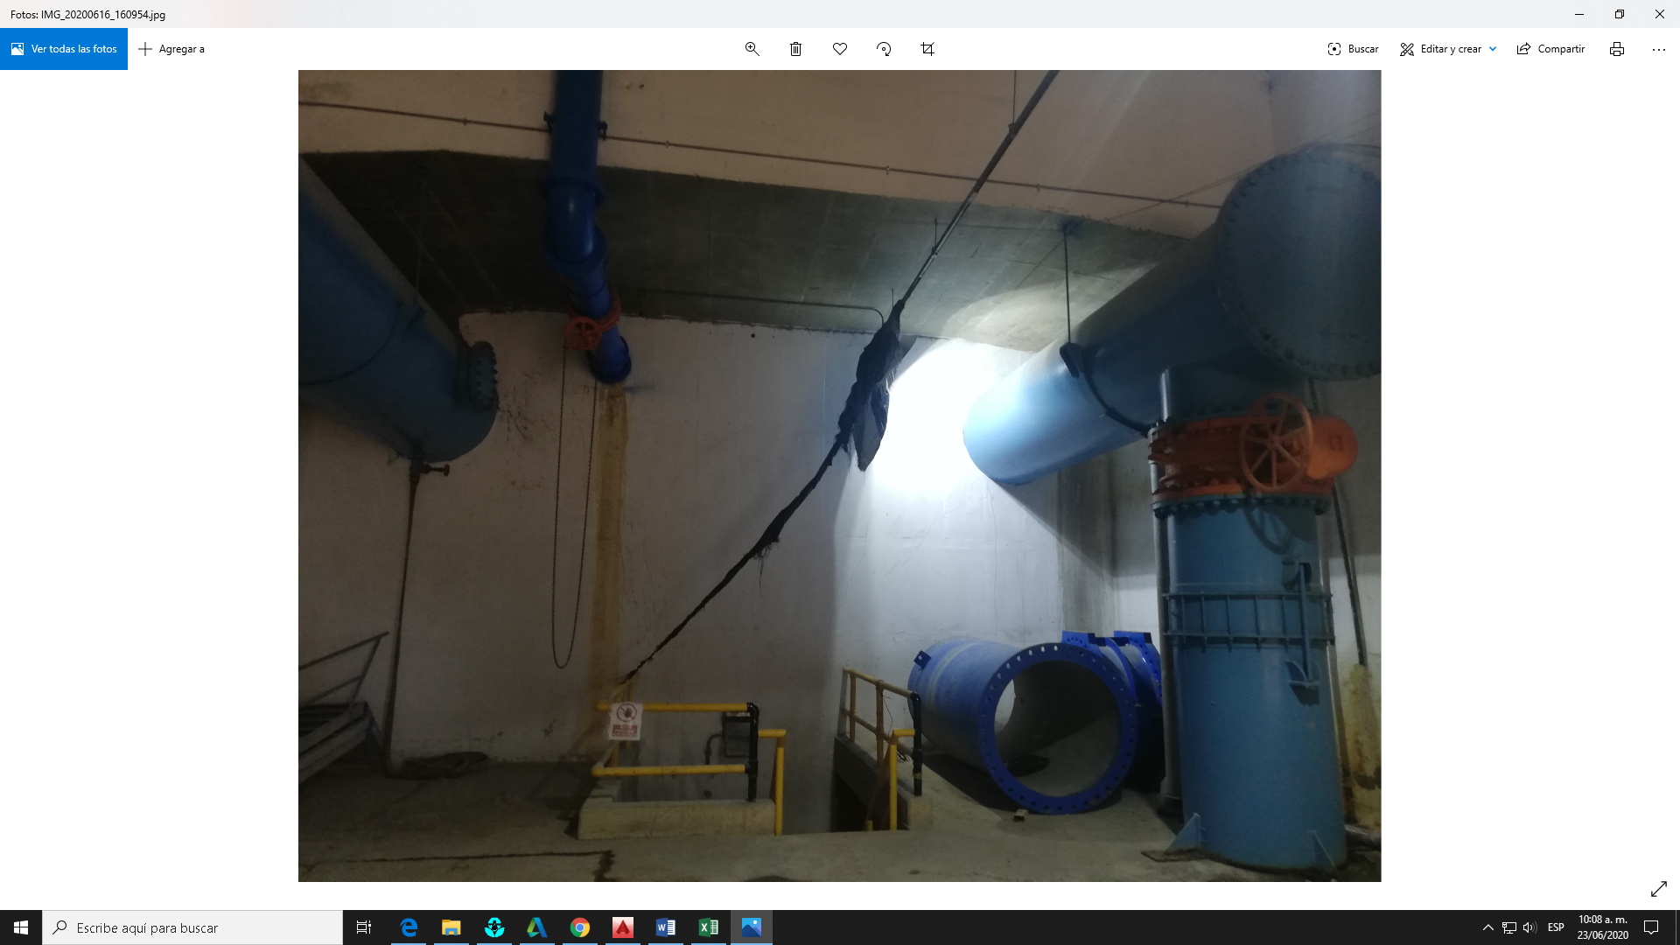

Punto de conexión bombeo CDC

Ilustración 1 Red de lavado de filtros

La frecuencia y tasas de lavado de los filtros, dependen del nivel de turbiedad del agua que llega a la planta, siendo el caso más crítico, en temporada de lluvias, ya que el agua presenta altos niveles de turbiedad, actualmente se tienen operando únicamente 2 bombas, y no se realiza lavado simultáneo de filtros, éstos se lavan uno a uno, pero si se presenta el caso en que se lavan hasta 3 filtros de manera continúa, con un consumo promedio de lavado igual a 1500 m3/filtro, con lo cual después de lavar 3 filtros, el nivel del agua del TAF se baja hasta 1.0 m (nivel mínimo según el operador) y se debe esperar a que las bombas alimenten el TAF, para poder continuar con el lavado de los mismos.

El tiempo de lavado para cada filtro, tomado en campo es de 10 minutos en promedio.

Teniendo en cuenta que para las nuevas condiciones de operación, se espera lavar 2 filtros de manera simultánea, es claro que el tiempo de vaciado del tanque se va a reducir, en el modelo de la condición futura de operación se observa que en el minuto 26, se desocupa el tanque y el sistema no aporta el caudal para lavar los 2 filtros de manera simultánea, en otras palabras se pueden lavar 4 filtros, de manera continua y de dos en dos, y luego se debe esperar a que las bombas suban el nivel de agua en el TAF para continuar la operación de lavado.

El modelo hidráulico adjunto al presente informe, se elaboró en el software EPANET, con la topología de la red levantada en campo, en cuanto a diámetros, materiales, longitudes, accesorios y cotas de las diferentes redes, y se automatizó manteniendo el nivel del TAF entre 1.5 y 5 mca. y para diferentes escenarios de lavado.